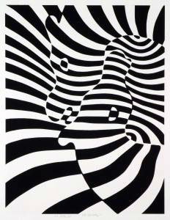 | Référence culturelle : Victor VASARELY  Compétences visées : Observer et décrire des œuvres du patrimoine, adapter son geste aux contraintes matérielles.  Consigne : Peins des lignes verticales noires à l'aide d'une grille. Trace des formes géométriques à l'aide de gabarits puis colle-les en jouant avec les lignes.

Référence culturelle : Victor VASARELY
Compétences visées : Observer et décrire des œuvres du patrimoine, adapter son geste aux contraintes matérielles.
Consigne : Peins des lignes verticales noires à l'aide d'une grille. Trace des formes géométriques à l'aide de gabarits puis colle-les en jouant avec les lignes.

Référence culturelle : Victor VASARELY
Compétences visées : Observer et décrire des œuvres du patrimoine, adapter son geste aux contraintes matérielles.
Consigne : Peins des lignes verticales noires à l'aide d'une grille. Trace des formes géométriques à l'aide de gabarits puis colle-les en jouant avec les lignes.

Référence culturelle : Victor VASARELY
Compétences visées : Observer et décrire des œuvres du patrimoine, adapter son geste aux contraintes matérielles.
Consigne : Peins des lignes verticales noires à l'aide d'une grille. Trace des formes géométriques à l'aide de gabarits puis colle-les en jouant avec les lignes.

Référence culturelle : Victor VASARELY
Compétences visées : Observer et décrire des œuvres du patrimoine, adapter son geste aux contraintes matérielles.
Consigne : Peins des lignes verticales noires à l'aide d'une grille. Trace des formes géométriques à l'aide de gabarits puis colle-les en jouant avec les lignes.

